Отчёт по лабораторной работе №4

Дисциплина: архитектура компьютера

Горобцова Арина Романовна

Содержание

# 1 Цель работы

Цель данной лабораторной работы - освоить процедуры компиляции и сборки программ, написанных на ассемблере NASM.

# 2 Задание

1.Работа с программой Hello world! 2.Работа с транслятором NASM 3.Работа с расширенным синтаксисом командной строки NASM 4.Работа с компоновщиком LD 5.Запуск исполняемого файла 6.Выполнение заданий для самостоятельной работы.

# 3 Выполнение лабораторной работы

## 3.1 Создание программы Hello world!

Создаем каталог для работы с программами на языке ассемблера NASM (рис. 1).

Рис. 1: Создание каталога

Рис. 1: Создание каталога

Переходим в созданный каталог (рис. 2).

Рис. 2: Переход в созданный каталог

Рис. 2: Переход в созданный каталог

Создаем текстовый файл с именем hello.asm и проверяем через команду ls (рис. 3).



Рис. 3: Создание текствого файла hello.asm и провека через ls

Открываем этот файл с помощью любого текстового редактора, например, gedit и вводим в него текст (рис. 4).

Рис. 4: Открытие файла с помощью текстового редактора gedit и ввод в него текста

Рис. 4: Открытие файла с помощью текстового редактора gedit и ввод в него текста

## 3.2 Работа с транслятором NASM

Превращаю текст программы для вывода “Hello world!” в объектный код с помощью транслятора NASM, используя команду nasm -f elf hello.asm, ключ -f указывает транслятору nasm, что требуется создать бинарный файл в формате ELF (рис. 5). Далее проверяю правильность выполнения команды с помощью утилиты ls: действительно, создан файл “hello.o”.

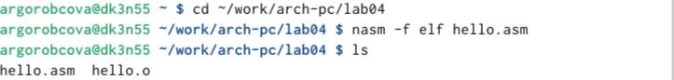

Рис. 5: Компиляция текста программы

## 3.3 Работа с расширенным синтаксисом командной строки NASM

Ввожу команду, которая скомпилирует файл hello.asm в файл obj.o, при этом в файл будут включены символы для отладки (ключ -g), также с помощью ключа -l будет создан файл листинга list.lst (рис. 6). Далее проверяю с помощью утилиты ls правильность выполнения команды.



Рис. 6: Компиляция текста программы

## 3.4 Работа с компоновщиком LD

Передаю объектный файл hello.o на обработку компоновщику LD, чтобы получить исполняемый файл hello (рис. 7). Ключ -о задает имя создаваемого исполняемого файла. Далее проверяю с помощью утилиты ls правильность выполнения команды.

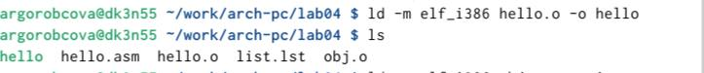

Рис. 7: Передача объектного файла на обработку компоновщику

Выполняю следующую команду (рис. 8). Исполняемый файл будет иметь имя main, т.к. после ключа -о было задано значение main. Объектный файл, из которого собран этот исполняемый файл, имеет имя obj.o

Рис. 8: Передача объектного файла на обработку компоновщику

Рис. 8: Передача объектного файла на обработку компоновщику

## 3.5 Запуск исполняемого файла

Запускаю на выполнение созданный исполняемый файл hello (рис. 9).

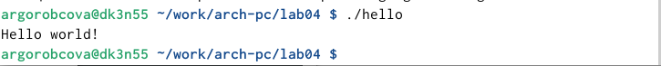

Рис. 9: Запуск исполняемого файла

## 3.6 Выполнение заданий для самостоятельной работы

С помощью утилиты cp создаю в текущем каталоге копию файла hello.asm с именем lab4.asm (рис. 10).

Рис. 10: Создание копии файла

Рис. 10: Создание копии файла

С помощью текстового редактора mousepad открываю файл lab4.asm и вношу изменения в программу так, чтобы она выводила мои имя и фамилию. (рис. 11).

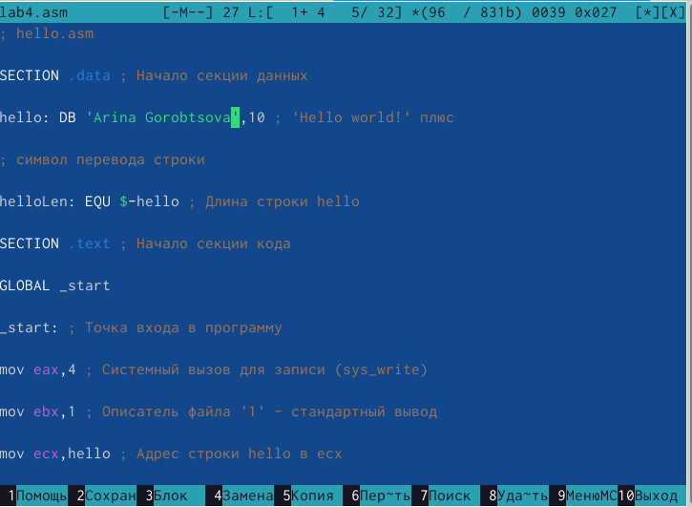

Рис. 11: Изменение программы

Компилирую текст программы в объектный файл (рис. 12). Проверяю с помощью утилиты ls, что файл lab4.o создан.

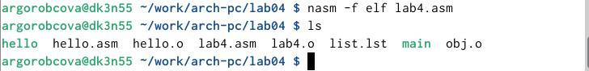

Рис. 12: Компиляция текста программы

Передаю объектный файл lab4.o на обработку компоновщику LD, чтобы получить исполняемый файл lab4 (рис. 13).

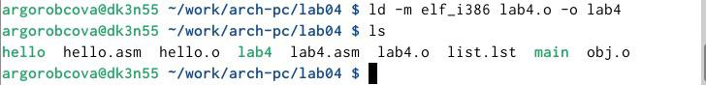

Рис. 13: Передача объектного файла на обработку компоновщику

Запускаю исполняемый файл lab4, на экран действительно выводятся мои имя и фамилия (рис. 14).



Рис. 14: Запуск исполняемого файла

Копируйем файлы hello.asm и lab4.asm в наш локальный репозиторий в каталог ~/work/study/2023-2024/“Архитектура компьютера”/arch-pc/labs/lab04/ и агружаем их на Github (рис. 15).

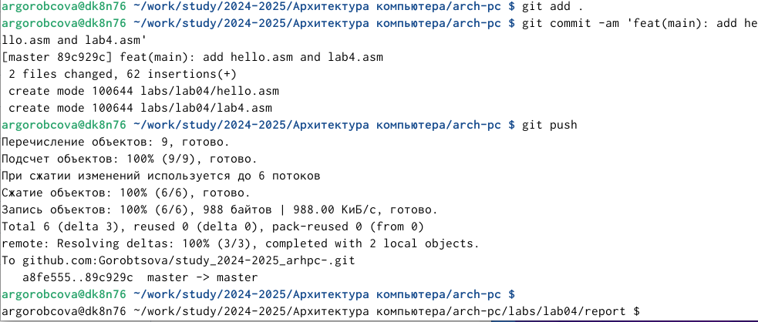

Рис. 15: Компиляция файлов в репозиторий и зарузка их на githab

# 4 Выводы

При выполнении данной лабораторной работы я освоила процедуры компиляции и сборки программ, написанных на ассемблере NASM.

:::